jeudi 28 novembre 2024
CLUB DE L'AMITIÉ

MANTES LA VILLE
FÊTE DES JONQUILLES Á GERARDMER
Du samedi 05 lundi au 07 Avril 2025
Sur les rives du lac de Gérardmer dans la région des verts ballons des Vosges, une fête folklorique et colorée à ne manquer sous aucun prétexte.
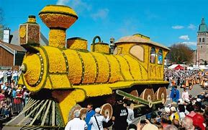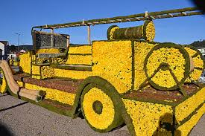
Samedi 05 Avril 2025 : Départ de la région vers 6h30. Déjeuner au restaurant en cours de route. Visite guidée de Nancy en petit train touristique, puis Temps libre sur la place Stanislas. Arrivée en soirée dans la région de Saint Dié, installation à l’hôtel, dîner et logement.
Dimanche 06 Avril 2025 : Petit déjeuner. Matinée libre à partir de 10h00 pour admirer les chars présents sur le parcours ou flâner au bord du lac. Déjeuner à 11h30 au restaurant. Après-midi consacrée au défilé du Corso de la 51ème fête des Jonquilles : manifestation florale exceptionnelle due à l’ingéniosité et au travail de toute une population. Placement en tribunes. Flânerie dans les rues parées de jonquilles, à la découverte des décorations et sujets ornés de milliers de fleurs dans une symphonie de vert et jaune. Croisière sur le lac de Gérardmer « la Perle des Vosges » Dîner sur Gérardmer. Logement à l’hôtel.
Lundi 07 Avril 2025 : Petit déjeuner et route vers Epinal. Dernière imagerie encore en activité dans le monde, fondée en 1796, L’Imagerie d’Epinal poursuit aujourd'hui l'aventure de la création d'images inspirée de son fond iconographique exceptionnel. Ses ateliers historiques se visitent toute l'année, guidant les visiteurs dans un parcours interactif original et inédit au travers de 220 ans d'images. Déjeuner au restaurant dans la région. Retour dans votre commune vers 21h00.
PRIX PAR PERSONNE : 545 euros (Base 40 participants) – Inscription rapide souhaitée
Ce prix comprend :
- Le transport en autocar grand tourisme (Siège inclinable, Climatisation, Vidéo, Toilettes)
- L’hébergement en hôtel 3***, base chambres doubles et la taxe de séjour
- La pension complète du déjeuner J1 au déjeuner J3 (¼ vin + café le midi, ¼ vin le soir)
- Les visites mentionnées au programme et le placement libre en tribunes pour le corso.
Ce prix ne comprend pas :
- Les extras et dépenses à caractère personnelle
- Le supplément chambre single (+110 euros/pers/2 nuits) – nombre limité à 2 chambres
- Les assurances rapatriement / annulation (+35 euros/pers.)

